Modified SOL-Q-R (Indonesian language)
Domain | Questionnaire item
Metacognitive activities before learning | 1. Saya memikirkan tentang apa yang harus saya pelajari sebelum memulai suatu kuliah.
 | 2. Sebelum blok dimulai, saya bertanya kepada diri sendiri tentang apa yang akan saya pelajari dari pembelajaran dalam blok tersebut.
 | 3. Saya menentukan target jangka pendek (harian atau mingguan) atau target jangka panjang (bulanan atau keseluruhan durasi blok).
 | 4. Saya menentukan target untuk membantu saya mengatur waktu belajar dalam sepanjang blok.
 | 5. Saya menentukan target yang ingin saya capai sebelum memulai suatu kuliah.
 | 6. Saya memikirkan metode alternatif untuk memecahkan masalah yang saya temui selama perkuliahan dan memilih metode penyelesaian masalah yang terbaik.
 | 7. Saat memulai suatu kuliah, saya memikirkan strategi belajar yang akan saya gunakan.
Metacognitive activities during learning | 8. Saya mencoba untuk menggunakan strategi belajar yang telah berhasil sebelumnya untuk menghadapi perkuliahan dalam blok.
 | 9. Saya memiliki maksud di balik setiap strategi yang saya gunakan selama perkuliahan dalam blok.
 | 10. Saya sadar akan strategi belajar yang sedang saya gunakan setiap mengikuti perkuliahan dalam blok.
 | 11. Saya mengubah strategi belajar jika pemahaman saya terkait materi perkuliahan tidak meningkat.
 | 12. Saya me-review modul-modul kuliah (membaca kembali slide powerpoint dan handout, membaca catatan kuliah, mengerjakan soal-soal latihan, dan lain-lain), secara rutin untuk meningkatkan pemahaman saya tentang hubungan-hubungan penting antar materi dalam blok.
 | 13. Saya berhenti sejenak di antara perkuliahan untuk memeriksa pemahaman saya terhadap materi-materi kuliah tersebut.
 | 14. Saya bertanya kepada diri sendiri tentang performa saya dalam mempelajari suatu materi dalam blok.
Metacognitive activities after learning | 15. Saya memikirkan tentang apa yang telah saya pelajari setelah menyelesaikan blok.
 | 16. Setelah saya menyelesaikan blok, saya melihat kembali target saya lalu menilai pencapaian saya terhadap target tersebut.
 | 17. Setelah menyelesaikan blok, saya merefleksikan kembali (memikirkan, mengevaluasi, dan memutuskan solusi) hal-hal yang telah saya pelajari.
 | 18. Saya menilai kembali keefektifan strategi-strategi belajar yang telah saya gunakan dalam tiap blok.
 | 19. Setelah saya menyelesaikan materi pada blok, saya bertanya kepada diri sendiri apakah ada hal-hal yang dapat saya lakukan dengan berbeda (misal dalam melakukan diagnosis, merencanakan manajemen dan terapi, edukasi pasien, dan sebagainya).
Time management | 20. Saya telah merencanakan sebelumnya untuk mengalokasikan waktu yang diperlukan untuk perkuliahan daring dalam blok.
 | 21. Saya menemukan waktu yang tepat untuk belajar agar saya tidak terganggu dalam belajar.
Environmental structuring | 22. Saya memilih lokasi belajar saya selama perkuliahan untuk menghindari distraksi berlebih.
 | 23. Saya mencari tempat yang nyaman untuk mengikuti perkuliahan dalam blok.
 | 24. Saya mengetahui tempat dimana saya dapat belajar dengan paling efisien di sepanjang blok.
 | 25. Saya menetapkan lokasi belajar khusus yang saya gunakan secara rutin di sepanjang blok.
Persistence | 26. Saat saya merasa bosan selama perkuliahan, saya memaksa diri saya untuk memperhatikan kuliah tersebut.
 | 27. Saat pikiran saya mulai tidak fokus di tengah suatu kuliah, saya memberikan usaha lebih untuk tetap fokus.
 | 28. Saat saya mulai kehilangan minat terhadap blok, saya mendorong diri saya lebih keras.
 | 29. Saya berusaha untuk mencapai performa yang baik dalam blok meskipun saya tidak menyukai beberapa bagiannya.
 | 30. Meskipun materi-materi perkuliahan dalam blok membosankan dan kurang menarik, saya tetap bisa menyelesaikan materi-materi tersebut.
Help-seeking | 31. Saat saya tidak sepenuhnya memahami suatu materi, saya bertanya kepada teman saya yang mengikuti blok tersebut.
 | 32. Saya mendiskusikan masalah pembelajaran yang saya hadapi dengan teman saya untuk mencari letak kesulitan kami lalu memecahkan masalah bersama.
 | 33. Saat saya tidak yakin terhadap suatu materi dalam blok yang dilaksanakan secara daring ini, saya mengulas materi bersama orang lain.
 | 34. Saya mempertahankan komunikasi dengan teman-teman saya untuk membandingkan performa saya dengan mereka dalam blok.
 | 35. Saat saya mengalami kesulitan dalam proses pembelajaran, saya mencari bantuan.

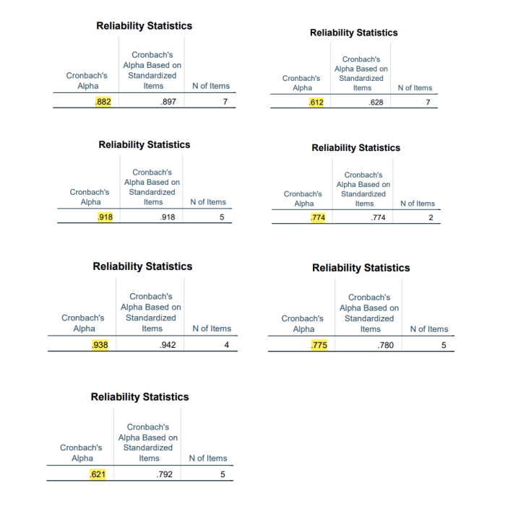
Internal-consistency reliability of questionnaire
Semi-structured Interview Guide (Indonesian Language)
No. | Main Open-ended question | Probing question
Perkuliahan daring sinkronus
1 | Apakah hal yang paling berkesan bagi Anda atau yang paling anda sukai terkait pelaksanaan kuliah sinkronis daring selama pandemi Covid-19? | - Mengapa hal tersebut berkesan bagi Anda/mengapa Anda menyukainya?
2 | Apakah Anda memiliki saran untuk meningkatkan kualitas interaksi antara pengajar-mahasiswa selama kuliah sinkronus daring? | - Selama pelaksanaan kuliah daring sinkronus di Universitas Gadjah Mada, apakah ada metode pengajaran tertentu dari salah satu dosen yang paling berkesan bagi Anda?  - Mengapa Anda menyukai metode pengajaran tersebut?
3 | Bagaimana pandangan Anda mengenai implementasi kuliah daring sinkronus di masa depan? | - Menurut bayangan Anda, bagaimana seharusnya implementasi kuliah daring sinkronus setelah pandemi Covid-19 berakhir diberlaksanakan?  - Apakah Anda memiliki saran atau inovasi lainnya untuk kuliah daring sinkronus kedepannya?
Pengelolaan diri dalam belajar selama perkuliahan sinkronus daring
1 | Bagaimana perubahan yang Anda alami terhadap strategi belajar Anda selama mengikuti perkuliahan sinkronus daring? | - Apakah hal-hal yang menyebabkan perubahan tersebut terjadi?  - Bagaimana jadwal kuliah daring sinkronus yang telah diberlakukan mempengaruhi strategi belajar yang Anda gunakan sekarang?  - Bagaimana materi pada blok pembelajaran mempengaruhi strategi belajar yang Anda gunakan sekarang?  - Bagaimana pemilihan lokasi belajar yang Anda gunakan untuk mengikuti kuliah daring sinkronus mempengaruhi strategi belajar Anda?  - Bagaimana interaksi Anda dengan teman Anda yang mengikuti blok pembelajaran yang sama mempengaruhi strategi belajar Anda?
2 | Apakah hal-hal yang paling membuat Anda kehilangan konsentrasi dan motivasi selama menghadiri kuliah sinkronus daring? | - Hal-hal manakah yang umumnya dapat Anda atasi atau hindari bila terjadi?
3 | Apakah kendala atau hal-hal yang sering membuat Anda memilih untuk mematikan kamera selama perkuliahan sinkronus? | - Apakah ada faktor-faktor internal maupun eksternal yang membuat Anda memilih untuk mematikan kamera?  - Bagaimana perasaan atau sikap Anda bila teman Anda mematikan kamera selama sesi perkuliahan sinkronus?
4 | Bagaimana tingkat perhatian Anda terhadap kuliah sinkronus daring disaat Anda mematikan kamera dibandingkan disaat Anda menyalakan kamera?
5 | Bila Anda sudah mulai kehilangan konsentrasi atau merasa bosan, apakah Anda berusaha mengembalikan konsentrasi dan melawan perasaan bosan tersebut? Mengapa dan bagaimana?

